Ｋ
NAGOYA

先着順
６社！

品川パビリオン出展社募集
―品川パビリオン共同出展事業―
人とくるまのテクノロジー展2026

独自装飾を施した「品川パビリオン」を製作することにより、
品川のものづくりを対外的にＰＲするとともに、
スケールメリットを活用し、多くの来場者を呼び込みます。

≪申込期間≫R８年１月1９日～R８年３月１９日


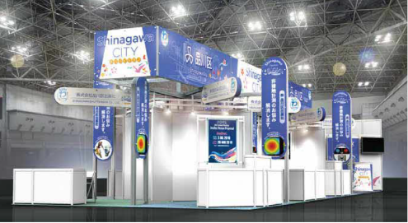
令和８年度初出展！！
１
展示会概要
〔展示会名〕人とくるまのテクノロジー展２０２６ ＮＡＧＯＹＡ
URL：https://aee.expo-info.jsae.or.jp/ja/nagoya/
〔会 期〕令和８年６月１７日(水)～１９日(金)
〔会 場〕Aichi Sky Expo
〔出展分野〕鋳造、金型成形、異種接合、再生樹脂、加飾フィルム、
カーボンニュートラル、次世代モビリティ 他
- 装飾イメージ

出展費用４５０，０００円に対し、
品川区から３００，０００円を
サポートします！
２
品川区のサポート および 募集内容
出展費用（事業者負担額） １５０，０００円
出展費用に含まれるもの
・品川パビリオン製作および各小間の基本装飾の提供
・共有の商談スペース設置
・品川パビリオン全体パンフレット作成・配布
・各提出書類の案内・取りまとめ 等
〔応募資格〕区内に主な事業所を１年以上継続して有する
中小製造業者、中小卸売業者もしくは中小情報通信業者
（詳細は必ず募集要項をご確認ください。）
〔募 集 数〕６社
〔申込期間〕令和８年１月１９日（月）午前８時３０分～令和８年３月１９日（木）午後５時（先着順）

３
問合せ先
※事業実施につきましては品川区議会により令和８年度品川区一般会計予算案が可決されてから決定となります。
※お申込み前に、下記ＨＰに掲載している「人とくるまのテクノロジー展２０２６（名古屋） 出展企業 募集要項」を
必ずご覧ください。
品川区地域振興部地域産業振興課中小企業支援担当（経営支援）
〒141-0033 品川区西品川１－２８－３ 中小企業センター２階
TEL ０３－５４９８－６３４０ FAX ０３－５４９８－６３３８
URL https://www.mics.city.shinagawa.tokyo.jp/shinagawabrand/798.html（共同出展事業ページ）



